1. 첨부된 파일을 압축해제 후 해당 부분 찾아서 devBoard폴더 밑에 덮어 씌웁니다.
2. EgovSampleController.java 를 열어 아래 그림과 같이 변경해줍니다.

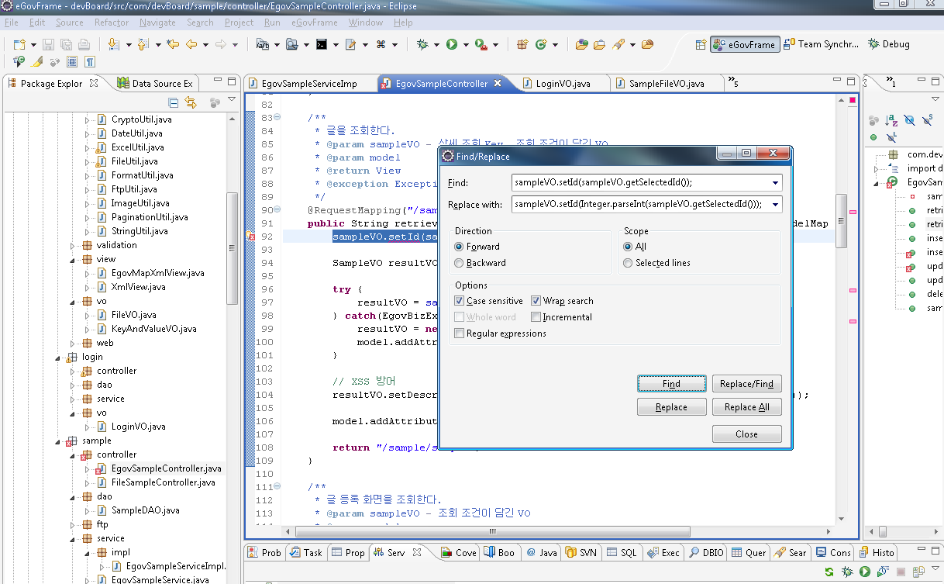

Ctrl + F 를 입력 후 그림과 같이 입력하고 Replace All 버튼을 클릭합니다.

1. 테이블을 생성합니다.

|  |
| --- |
| CREATE TABLE COM_FILE  (  COM_FILE_SEQ NUMBER NOT NULL,  CREATE_DT DATE NOT NULL,  USE_YN VARCHAR2(1 BYTE),  RGST_ID VARCHAR2(20 BYTE),  RGST_DT DATE  );  COMMENT ON TABLE COM_FILE IS '첨부파일';  COMMENT ON COLUMN COM_FILE.COM_FILE_SEQ IS '첨부파일 번호';  COMMENT ON COLUMN COM_FILE.CREATE_DT IS '생성일자';  COMMENT ON COLUMN COM_FILE.USE_YN IS '사용여부';  COMMENT ON COLUMN COM_FILE.RGST_ID IS '등록자아이디';  COMMENT ON COLUMN COM_FILE.RGST_DT IS '등록일자';  CREATE UNIQUE INDEX IDX_COM_FILE ON COM_FILE  (COM_FILE_SEQ);  ALTER TABLE COM_FILE ADD (  CONSTRAINT PK_COM_FILE  PRIMARY KEY  (COM_FILE_SEQ));  CREATE TABLE COM_FILE_DTL  (  COM_FILE_SEQ NUMBER NOT NULL,  COM_FILE_DTL_SEQ NUMBER NOT NULL,  FILE_STRE_PATH VARCHAR2(200 BYTE) NOT NULL,  FILE_STRE_NM VARCHAR2(255 BYTE) NOT NULL,  FILE_STRE_ORI_NM VARCHAR2(255 BYTE) NOT NULL,  FILE_EXT VARCHAR2(5 BYTE) NOT NULL,  FILE_SIZE NUMBER(8),  RGST_ID VARCHAR2(20 BYTE),  RGST_DT DATE,  UPD_ID VARCHAR2(20 BYTE),  UPD_DT DATE,  FILE_CD VARCHAR2(20 BYTE),  FILE_ORDER NUMBER  );  COMMENT ON TABLE COM_FILE_DTL IS '첨부파일상세';  COMMENT ON COLUMN COM_FILE_DTL.COM_FILE_SEQ IS '첨부파일 번호';  COMMENT ON COLUMN COM_FILE_DTL.COM_FILE_DTL_SEQ IS '첨부파일상세 번호';  COMMENT ON COLUMN COM_FILE_DTL.FILE_STRE_PATH IS '파일저장경로';  COMMENT ON COLUMN COM_FILE_DTL.FILE_STRE_NM IS '저장파일명';  COMMENT ON COLUMN COM_FILE_DTL.FILE_STRE_ORI_NM IS '원본파일명';  COMMENT ON COLUMN COM_FILE_DTL.FILE_EXT IS '파일확장자';  COMMENT ON COLUMN COM_FILE_DTL.FILE_SIZE IS '파일사이즈';  COMMENT ON COLUMN COM_FILE_DTL.RGST_ID IS '등록자아이디';  COMMENT ON COLUMN COM_FILE_DTL.RGST_DT IS '등록일자';  COMMENT ON COLUMN COM_FILE_DTL.UPD_ID IS '수정자아이디';  COMMENT ON COLUMN COM_FILE_DTL.UPD_DT IS '수정일자';  COMMENT ON COLUMN COM_FILE_DTL.FILE_CD IS '파일구분';  COMMENT ON COLUMN COM_FILE_DTL.FILE_ORDER IS '파일순서';  CREATE UNIQUE INDEX IDX_COM_FILE_DTL ON COM_FILE_DTL  (COM_FILE_SEQ, COM_FILE_DTL_SEQ);  ALTER TABLE COM_FILE_DTL ADD (  CONSTRAINT PK_COM_FILE_DTL  PRIMARY KEY  (COM_FILE_SEQ, COM_FILE_DTL_SEQ));    ALTER TABLE SAMPLE ADD (COM_FILE_SEQ NUMBER);    CREATE SEQUENCE COM_FILE_SEQ;  CREATE SEQUENCE COM_FILE_DTL_SEQ; |

1. sampleRegister.jsp

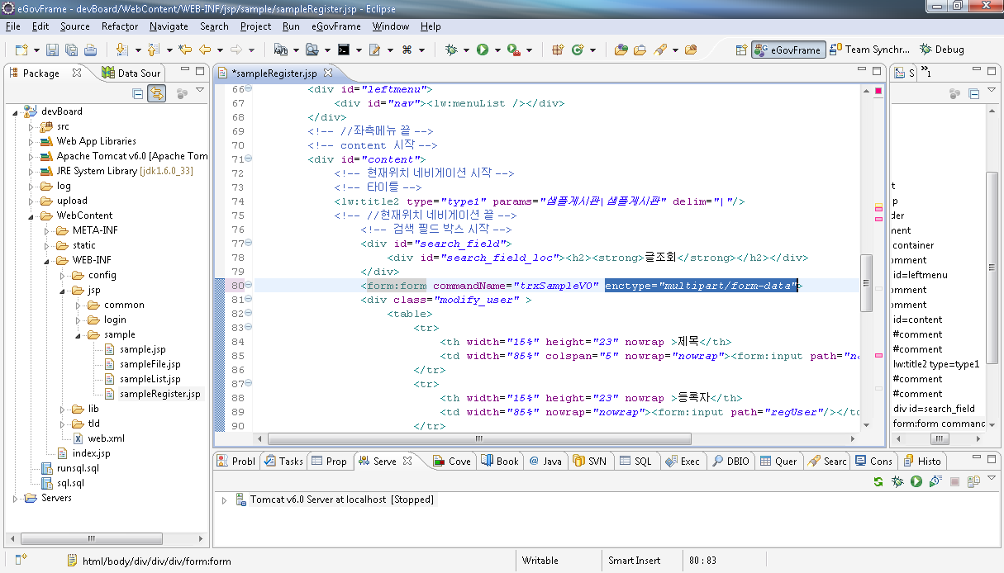

|  |
| --- |
| enctype="multipart/form-data" |

을 추가합니다.

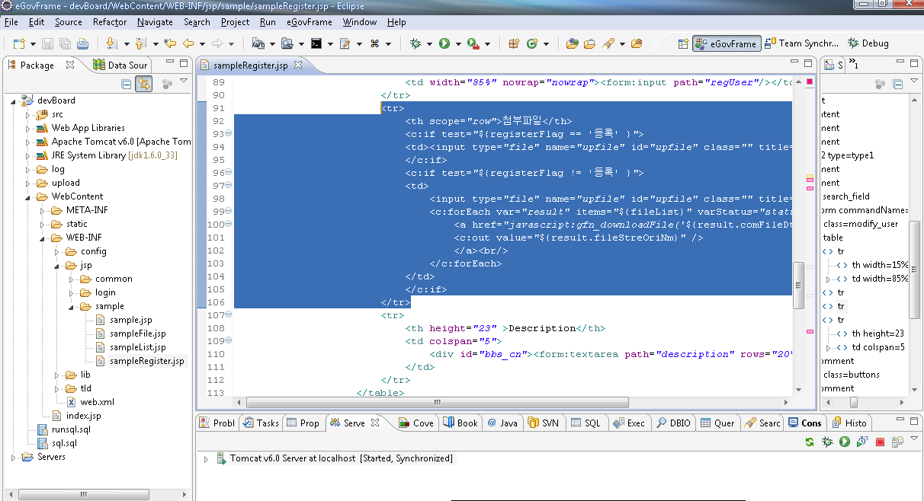

|  |
| --- |
| <tr>  <th scope="row">첨부파일</th>  <c:if test="${registerFlag == '등록' }">  <td><input type="file" name="upfile" id="upfile" class="" title="첨부파일 첨부"/></td>  </c:if>  <c:if test="${registerFlag != '등록' }">  <td>  <input type="file" name="upfile" id="upfile" class="" title="첨부파일 첨부"/><br/>  <c:forEach var="result" items="${fileList}" varStatus="status">  <a href="javascript:gfn_downloadFile('${result.comFileDtlSeq}');">  <c:out value="${result.fileStreOriNm}" />  </a><br/>  </c:forEach>  </td>  </c:if>  </tr> |

을 추가합니다.

1. http://호스트:포트/sample/insertSampleView.do

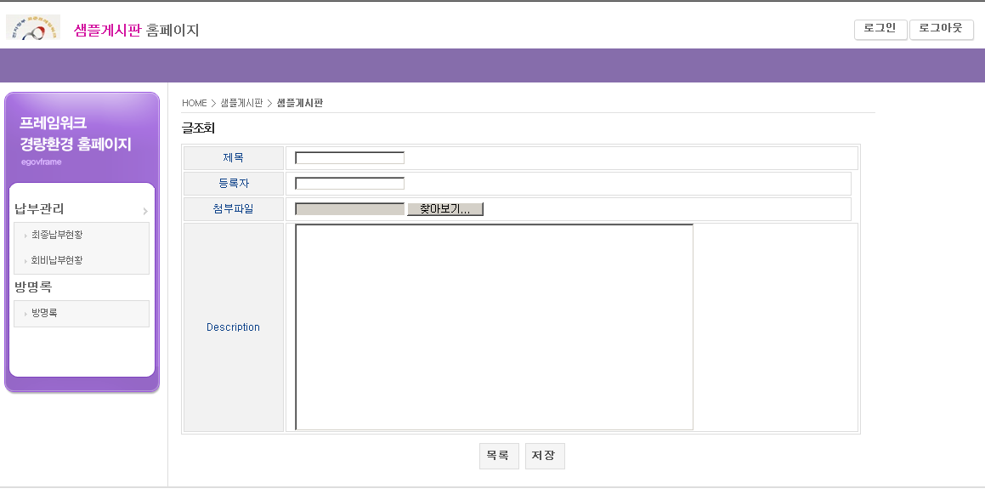

1. EgovSampleController.java

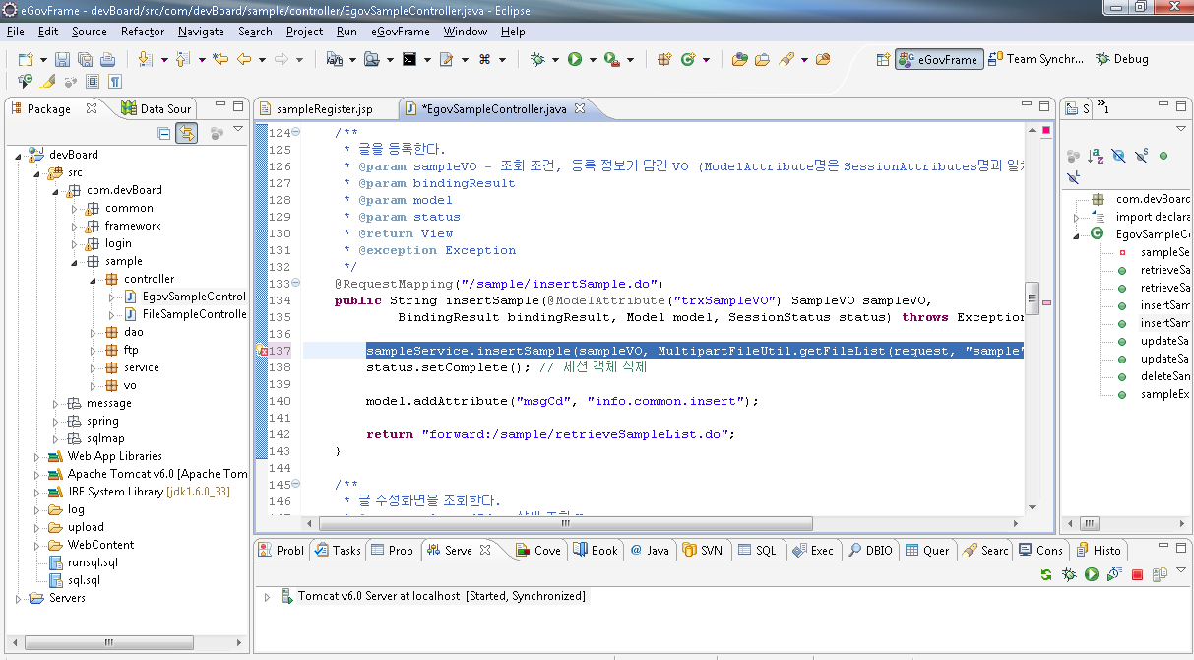

|  |
| --- |
| sampleService.insertSample(sampleVO, MultipartFileUtil.getFileList(request, "sample"), UserSession.getUserId(request)); |

Ctrl + Shift + o 키를 입력합니다.

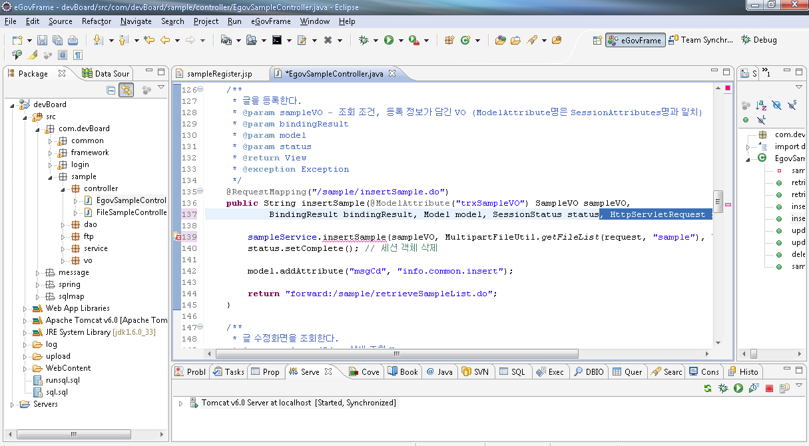

|  |
| --- |
| , HttpServletRequest request |

을 추가합니다.

1. EgovSampleService.java

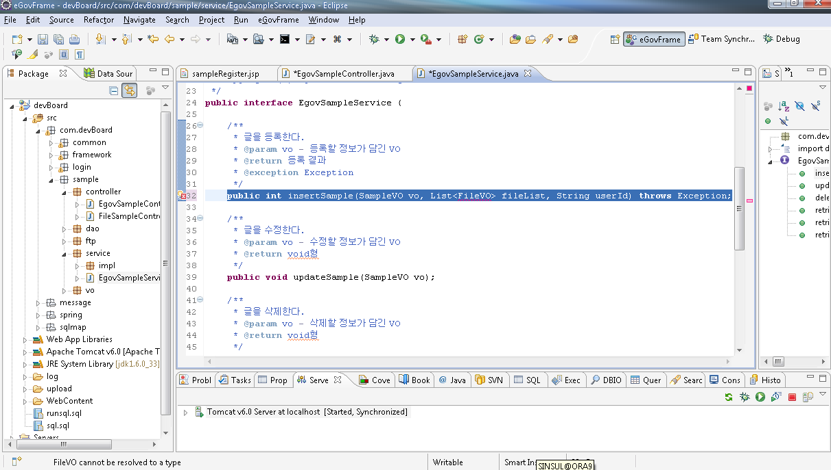

|  |
| --- |
| public int insertSample(SampleVO vo, List<FileVO> fileList, String userId) throws Exception; |

위와 같이 수정합니다.

Ctrl + Shift + o 키를 입력합니다.

1. EgovSampleServiceImpl.java

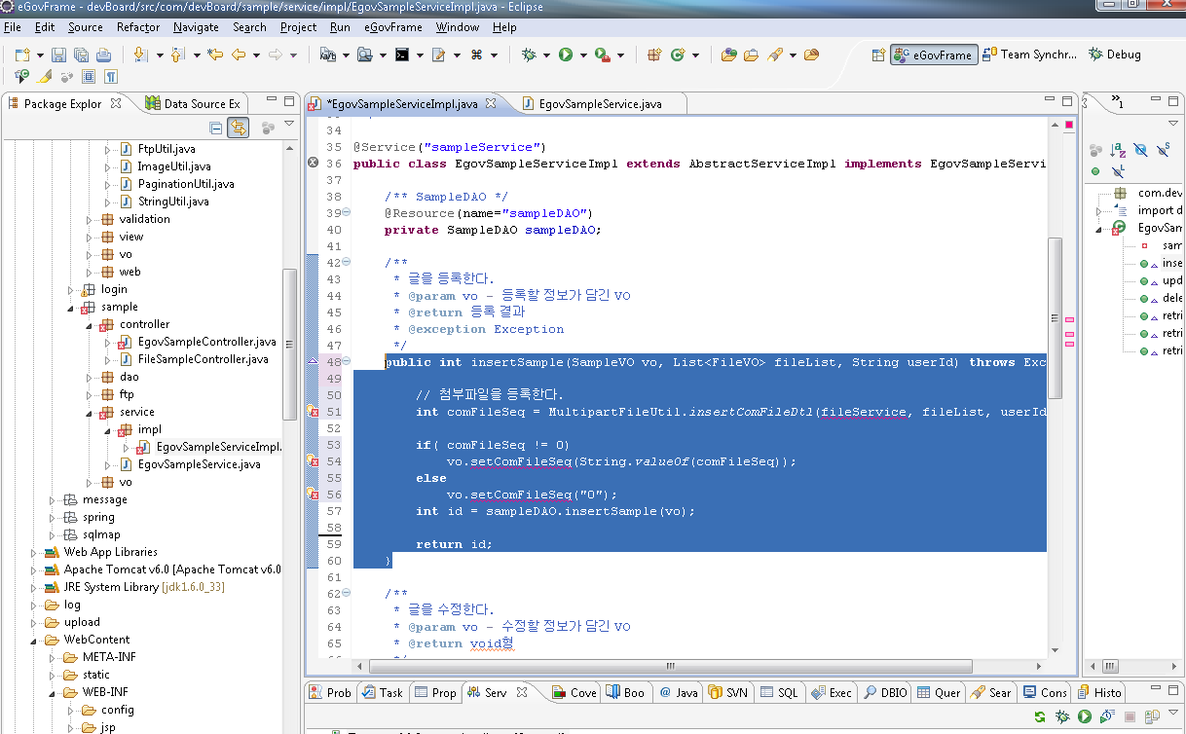

|  |
| --- |
| public int insertSample(SampleVO vo, List<FileVO> fileList, String userId) throws Exception {    // 첨부파일을 등록한다.  int comFileSeq = MultipartFileUtil.insertComFileDtl(fileService, fileList, userId);    if( comFileSeq != 0)  vo.setComFileSeq(String.valueOf(comFileSeq));  else  vo.setComFileSeq("0");  int id = sampleDAO.insertSample(vo);    return id;  } |

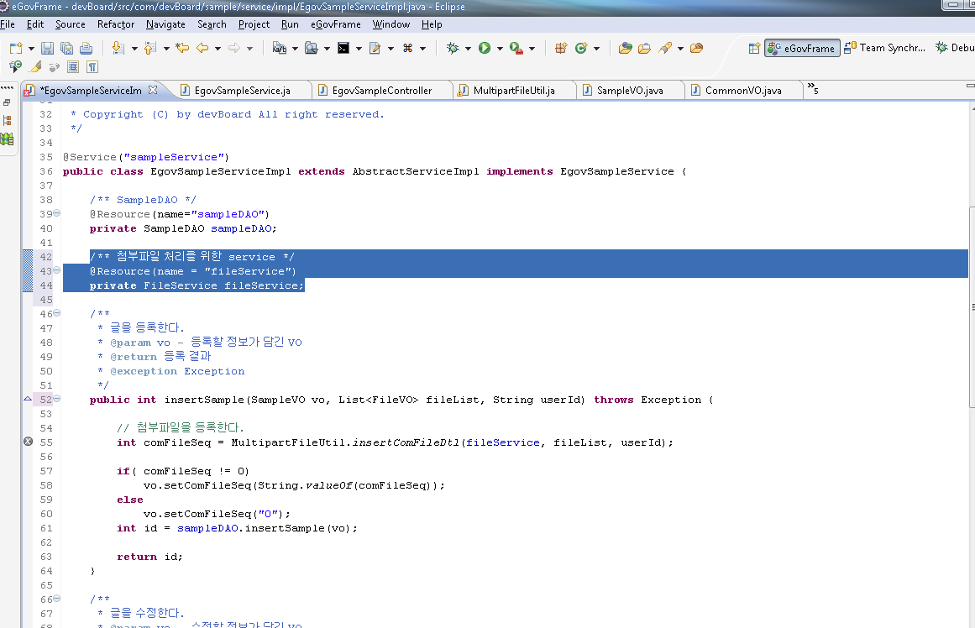

|  |
| --- |
| /** 첨부파일 처리를 위한 service */  @Resource(name = "fileService")  private FileService fileService; |

위와 같이 수정한 후 Ctrl + Shift + o 키를 입력합니다.

1. sample.jsp 에 내용추가

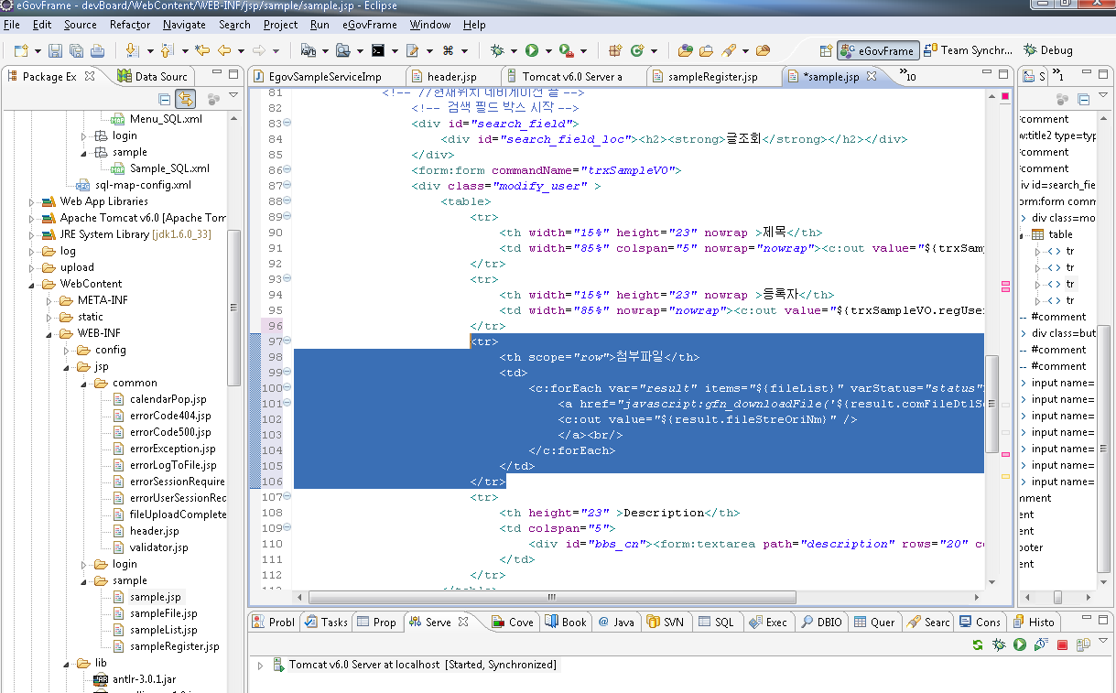

|  |
| --- |
| <tr>  <th scope="row">첨부파일</th>  <td>  <c:forEach var="result" items="${fileList}" varStatus="status">  <a href="javascript:gfn_downloadFile('${result.comFileDtlSeq}');">  <c:out value="${result.fileStreOriNm}" />  </a><br/>  </c:forEach>  </td>  </tr> |

을 추가한다.

1. EgovSampleController.java

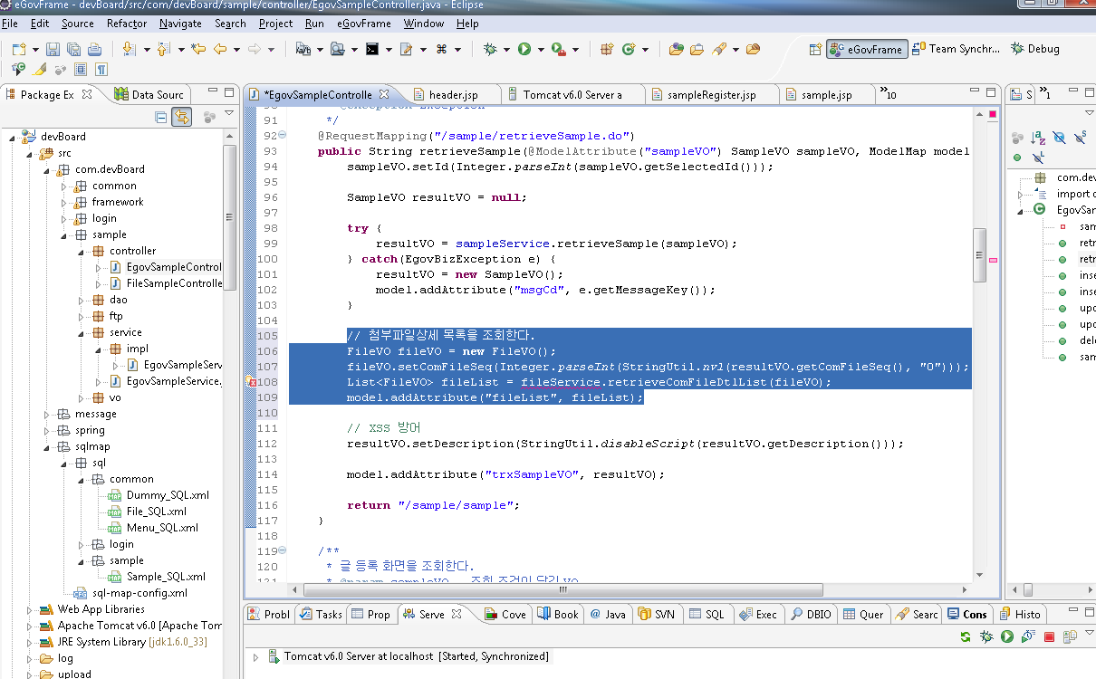

|  |
| --- |
| // 첨부파일상세 목록을 조회한다.  FileVO fileVO = new FileVO();  fileVO.setComFileSeq(Integer.parseInt(StringUtil.nvl(resultVO.getComFileSeq(), "0")));  List<FileVO> fileList = fileService.retrieveComFileDtlList(fileVO);  model.addAttribute("fileList", fileList); |

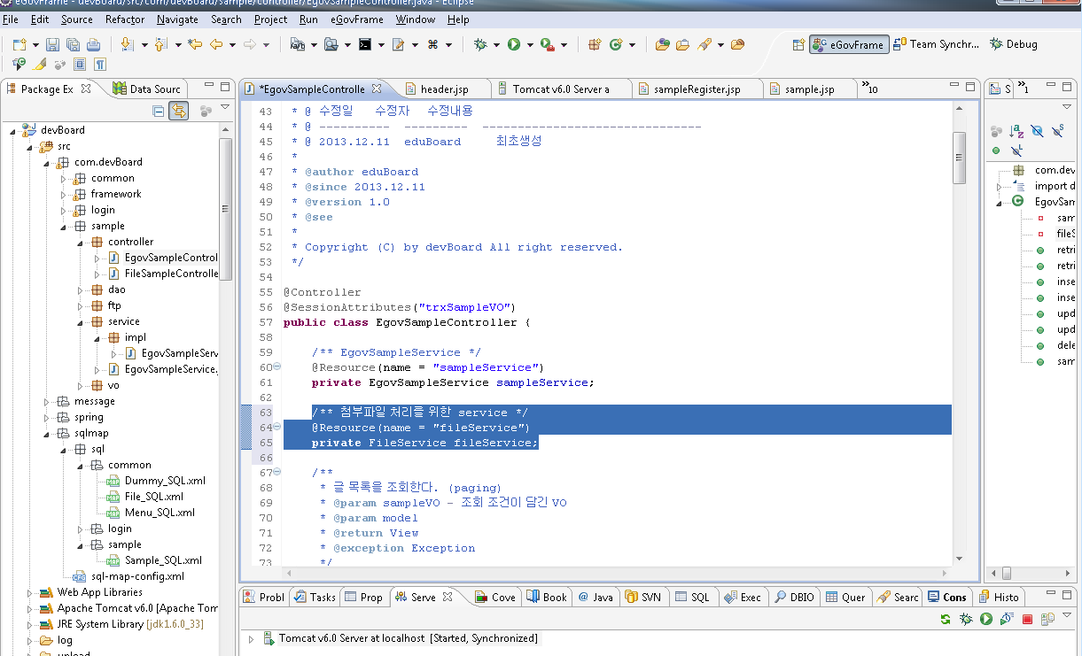

|  |
| --- |
| /** 첨부파일 처리를 위한 service */  @Resource(name = "fileService")  private FileService fileService; |

을 추가한 후 Ctrl + Shift + o 키를 입력합니다.

1. http://호스트명:포트 /sample/retrieveSample.do

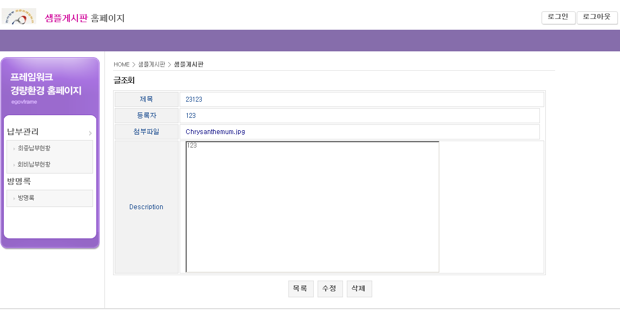

첨부파일을 확인할 수 있습니다.

1. EgovSampleController.java

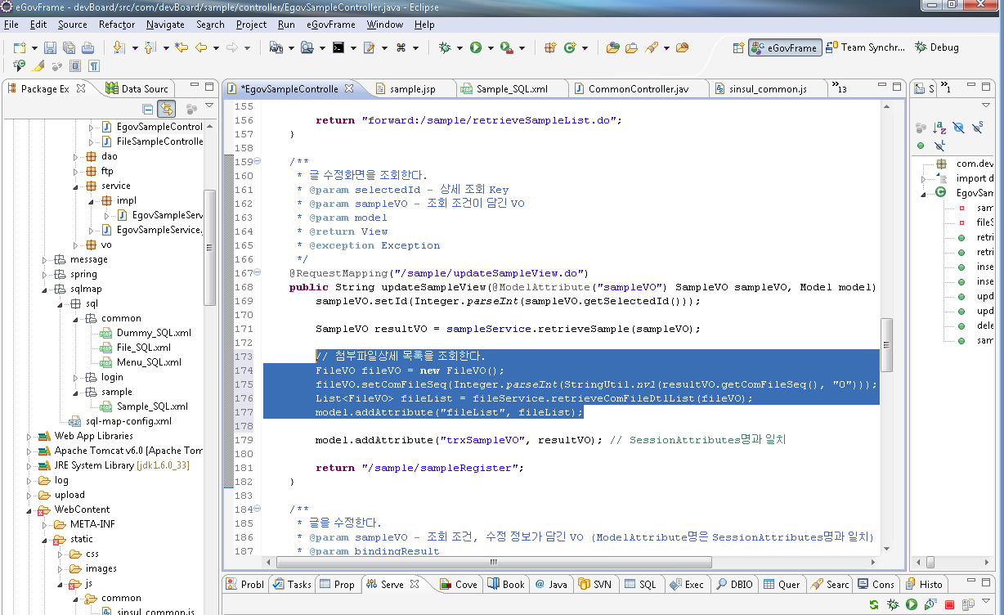

|  |
| --- |
| // 첨부파일상세 목록을 조회한다.  FileVO fileVO = new FileVO();  fileVO.setComFileSeq(Integer.parseInt(StringUtil.nvl(resultVO.getComFileSeq(), "0")));  List<FileVO> fileList = fileService.retrieveComFileDtlList(fileVO);  model.addAttribute("fileList", fileList); |

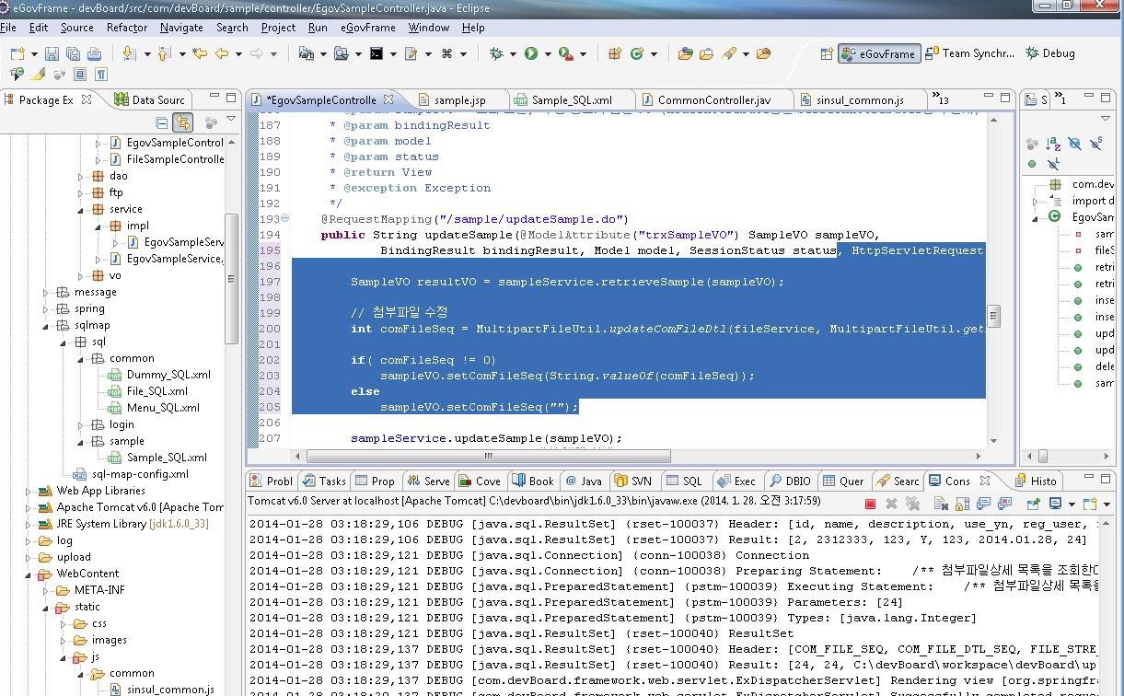

|  |
| --- |
| , HttpServletRequest request) throws Exception {  SampleVO resultVO = sampleService.retrieveSample(sampleVO);  // 첨부파일 수정  int comFileSeq = MultipartFileUtil.updateComFileDtl(fileService, MultipartFileUtil.getFileList(request, "sample"), UserSession.getUserId(request), resultVO, true);  if( comFileSeq != 0)  sampleVO.setComFileSeq(String.valueOf(comFileSeq));  else  sampleVO.setComFileSeq(""); |

을 추가한 후 Ctrl + Shift + o 키를 입력합니다.

1. 첨부파일 등록 조회 수정등을 해봅니다.
2. 수정시 첨부파일을 새로 업로드하면 기존 첨부데이터가 삭제되고, 첨부파일을 업로드 하지 않으면 첨부파일은 유지됩니다.